1. 输入

将比对导出的成果作为输入文件放入下图指定路径

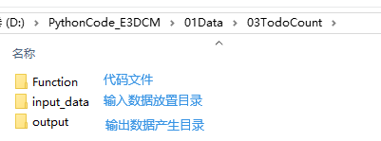

【V1_V2】文件夹放55小城市，【V1_V2_big5】文件夹放5大城市

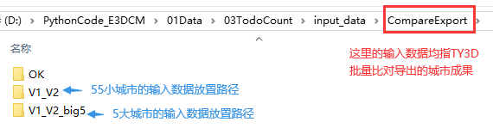

1. 输出

【Result】文件夹为55小城市的成果输出路径，【Result_big5】文件夹对应5大城市

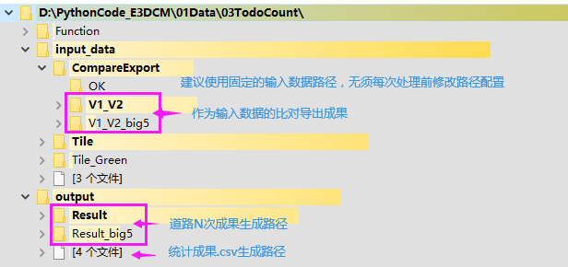

1. 处理

代码运行顺序（小城市和大城市可以并行）如下，序号在前的为序号在后的前提或输入数据

|  |  |  |  |  |
| --- | --- | --- | --- | --- |
| 适用对象 | 运行顺序 | 代码用途 | 代码名称 | 运行环境 |
| 通用 | 0 | 配置文件 | config.py | python2 |
| 1 | 添加平面坐标文件 | DefineProjection.py | python3 |
| 小城市 | 2 | 按位置选择 | SelectLayerByLocation.py | python2 |
| 3 | 统计TODO量导出道路N次 | TodoCount.py | python2 |
| 4 | 统计公交TODO量 | BusCount.py | python2 |
| 大城市 | 5 | 按位置选择 | SelectLayerByLocation_big5.py | python2 |
| 6 | 蓝绿区选择 | SelectSwitch_big5.py | python2 |
| 7 | 统计TODO量导出道路N次 | TodoCount_big5.py | python2 |
| 8 | 统计公交TODO量 | BusCount big5.py | python2 |
| 备用 | 9 | 道路N次改名 | rename.py | python3 |

1. 成果归档

成果包含以下道路N次成果，及公交和todo两种统计量

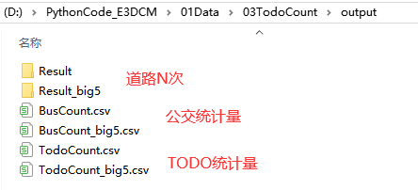

在TodoCount.csv及TodoCount_big5.csv中插入空行——匹配【预处理变化量统计.xlsx】中的格式以方便复制填写

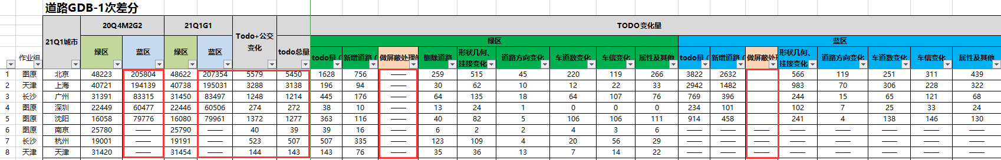

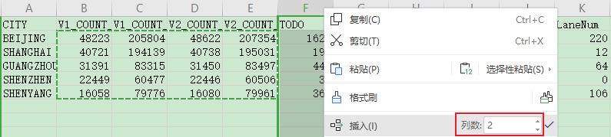

【Result】和【Result_big5】文件夹中道路N次成果归档到服务器——数据升级&预处理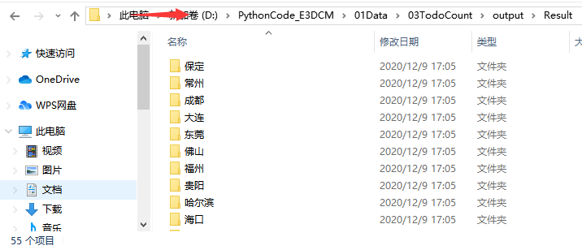

**注意**

**.py文件请不要随意改名**

